|  |  |  |  |  |  |
| --- | --- | --- | --- | --- | --- |
|  | | **작성자** | 2022180041 최재혁 2022180003 김도엽 2020184005 김나현 | **팀명** | zl존졸작전사 |
| **주차** | **10** | **기간** | **2025.04.08 ~ 2025.04.14** | **지도교수** | **정 내 훈**(서명) |
| **이번주 한일** | **최재혁: 제작 시스템 및 레시피 json 관리**  **김도엽: UI 입력 이벤트 시스템 도입, 인벤토리 & 제작 GUI 프로토타이핑**  **김나현:** | | | | |

**<상세 수행내용>**

* 최재혁:

Json을 이용하여 레시피ID를 키 값으로 하고 대응하는 내용이 해당 레시피에 필요한 아이템과 그 개수들 그리고 결과와 결과아이템 등장 개수를 관리하는 시스템 완성

클라이언트가 제작요청과 함께, 사용할 레시피ID만 보내면 서버에서 해당 레시피를 보고 이 클라이언트가 제작하기에 충분한지 여부를 검사하여 필요한 작업 후 (재료템들 삭감 및 결과템 추가 등..) 다시 성공사실과 레시피ID만 통보하면 알아서 클라이언트가 자신의 GUI를 레시피를 참조하여 변경하게 하여 정수 값 하나만으로 제작 관련 패킷을 소통 가능하게 함

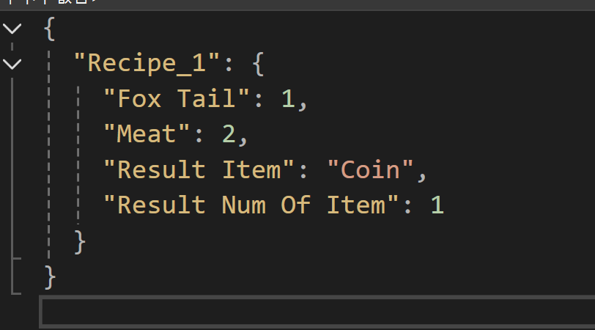

(Json 예시 ..)

* 김도엽:
  + 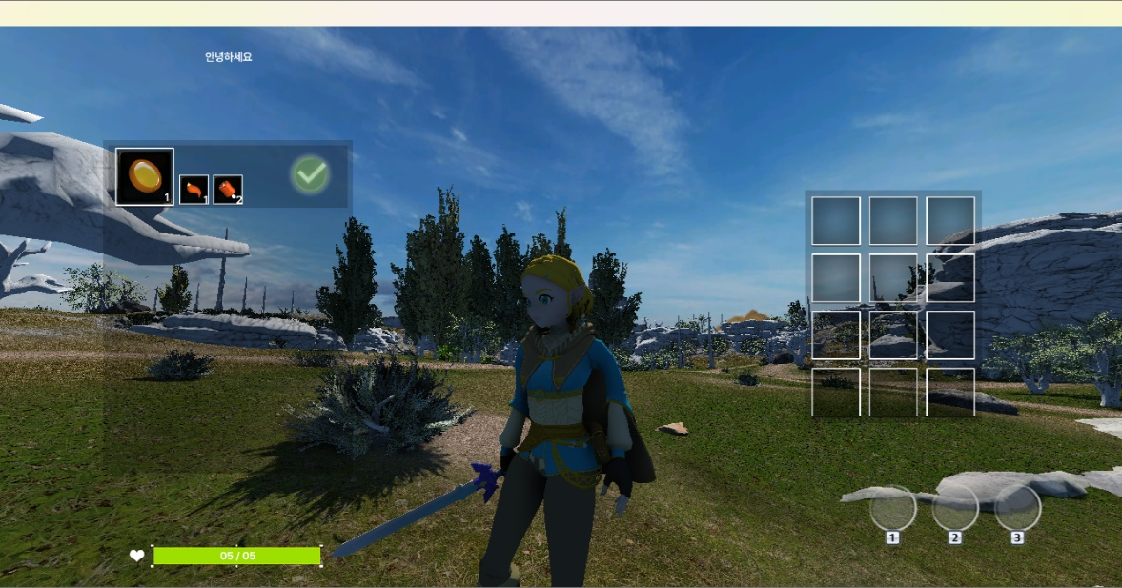
  + 여러 개의 상호작용 가능한 UI 오브젝트의 입력 핸들링을 관리하기 위한 UI 입력 이벤트 시스템 구현
  + 가려지지 않은 UI 오브젝트에 대해서 마우스 클릭, 호버링 이벤트가 발생
  + 구현된 UI 시스템을 기반하여 인벤토리 GUI와 제작 GUI 프로토타이핑
    - 인벤토리 GUI: 현재 플레이어가 가지고 있는 아이템 목록을 디스플레이. 갱신은 서버로부터 수신하여 수행. 아이템 칸 클릭시 퀵슬롯에 자동으로 배치
    - 제작 GUI: 조합 가능한 각각의 레시피를 디스플레이. 현재 플레이어가 가진 아이템을 바탕으로 제작 가능한지 확인 후 제작 요청 패킷 송신
* 김나현:

|  |  |  |  |
| --- | --- | --- | --- |
| **문제점 정리** | 아이템 제작을 해야만 하는 이유 만들기 | **해결 방안** | 성장 시스템과 연계되게끔 하기 |
| **다음 주차** | **11** | **다음 기간** | **2025.04.15 ~ 2025.04.21** |
| **다음주 할 일** | 잔디 렌더링, 파티 시스템 | | |
| **지도교수**  **Comment** |  | | |